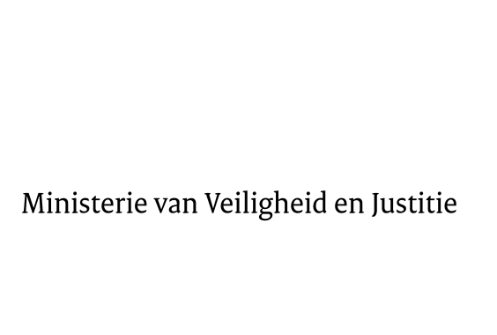

> Retouradres Postbus 20301 2500 EH Den Haag
Aan de Voorzitter van de Tweede Kamer
der Staten-Generaal
Postbus 20018
2500 EA DEN HAAG

Datum | 31 maart 2017
Onderwerp | Implementatie richtlijn Europees onderzoeksbevel (34 611)
Directie Wetgeving en Juridische Zaken
Sector Straf- en sanctierecht

Turfmarkt 147
2511 DP Den Haag
Postbus 20301
2500 EH Den Haag
www.rijksoverheid.nl/venj

Ons kenmerk
2059947

Bij beantwoording de datum en ons kenmerk vermelden. Wilt u slechts één zaak in uw brief behandelen.

Hierbij bied ik u de nota naar aanleiding van het verslag inzake het bovenvermelde voorstel, alsmede een nota van wijziging aan. Tevens gaat in bijlage de impactanalyse verricht door het openbaar ministerie en de Nationale Politie, waarvan leden van uw Kamer hebben aangegeven graag kennis te nemen.
De Minister van Veiligheid en Justitie,
S.A. Blok

